**АНАЛИЗ ДАННЫХ И ИСКУССТВЕННЫЙ ИНТЕЛЛЕКТ [in GameDev]**

Отчет по лабораторной работе #2 выполнил(а):

* Засыпкина Елена Юрьевна
* РИ210940 Отметка о выполнении заданий (заполняется студентом):

| **Задание** | **Выполнение** | **Баллы** |
| --- | --- | --- |
| Задание 1 | * | 60 |
| Задание 2 | * | 20 |
| Задание 3 | * | 20 |

знак "*" - задание выполнено; знак "#" - задание не выполнено;

Работу проверили:

* к.т.н., доцент Денисов Д.В.
* к.э.н., доцент Панов М.А.
* ст. преп., Фадеев В.О.

[N|Solid](https://nodesource.com/products/nsolid)

Структура отчета

* Данные о работе: название работы, фио, группа, выполненные задания.
* Цель работы.
* Задание 1.
* Код реализации выполнения задания. Визуализация результатов выполнения (если применимо).
* Задание 2.
* Код реализации выполнения задания. Визуализация результатов выполнения (если применимо).
* Задание 3.
* Код реализации выполнения задания. Визуализация результатов выполнения (если применимо).
* Выводы.
* ✨Magic ✨

**Цель работы**

Познакомиться с программными средствами для организции передачи данных между инструментами google, Python и Unity

**Задание 1**

**Реализовать совместную работу и передачу данных в связке Python - Google-Sheets – Unity.**

**В облачном сервисе google console подключить API для работы с google sheets и google drive.**

* Загрузила Google Drive API и Google Sheets API через Google Console:

[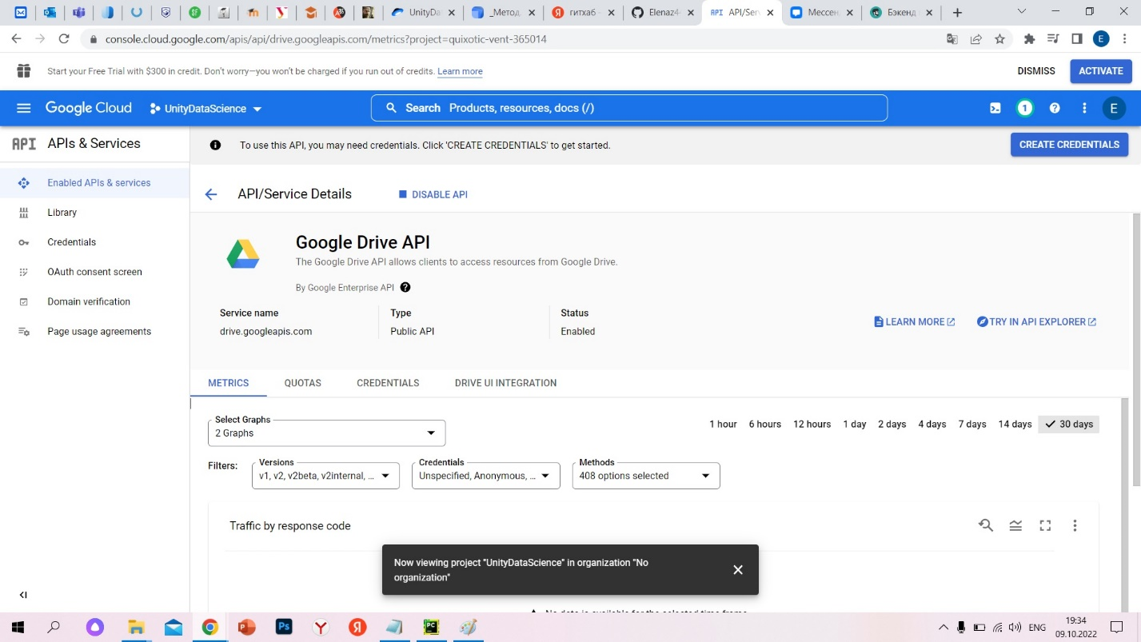](https://user-images.githubusercontent.com/102030455/194774453-9cef50d5-4553-4c27-ba0e-5645a2aa1700.jpg)

[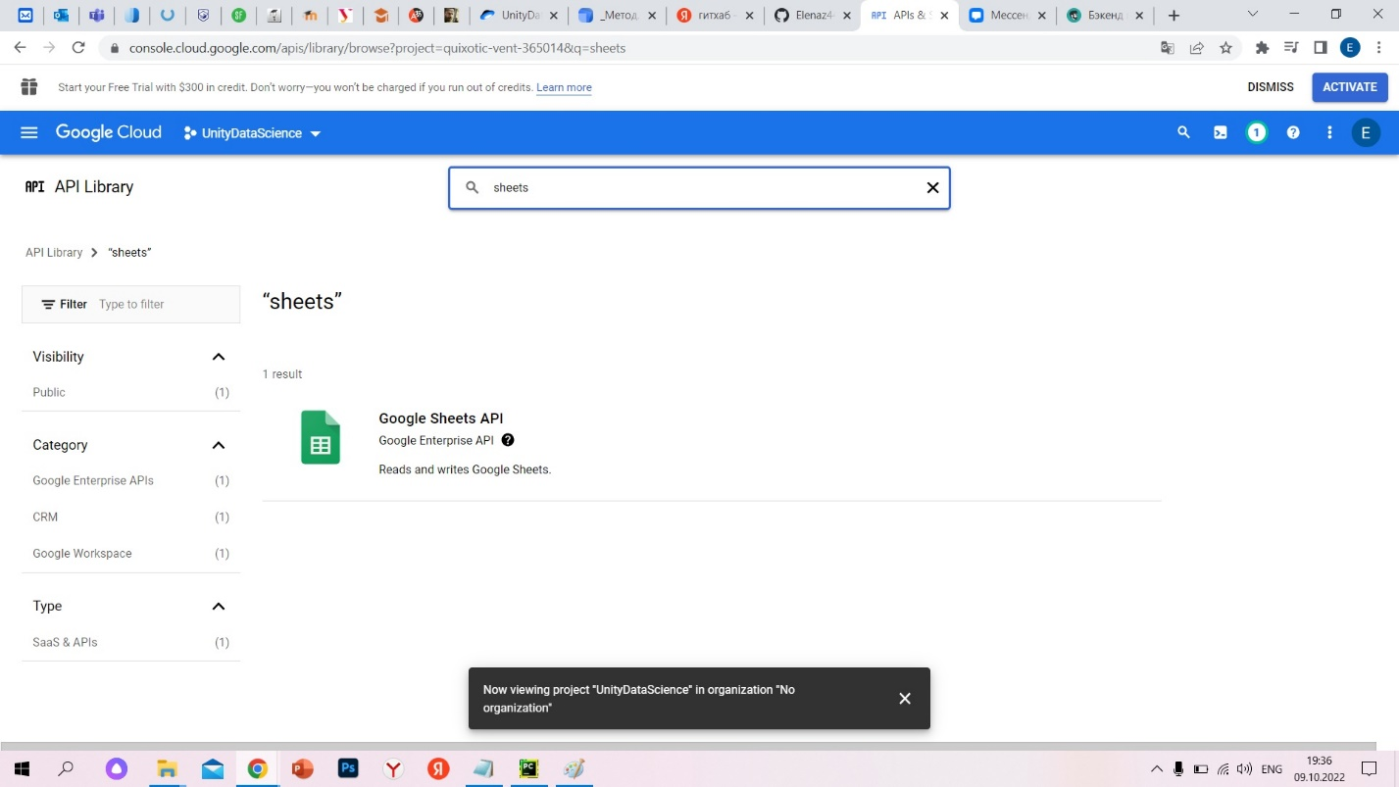](https://user-images.githubusercontent.com/102030455/194774440-228d3793-1e32-4a08-98db-7dc7033c0c38.jpg) . .

* Далее создала Service Account, где был создан private key типа JSON, который потом будет использоваться в скрипте Python:

[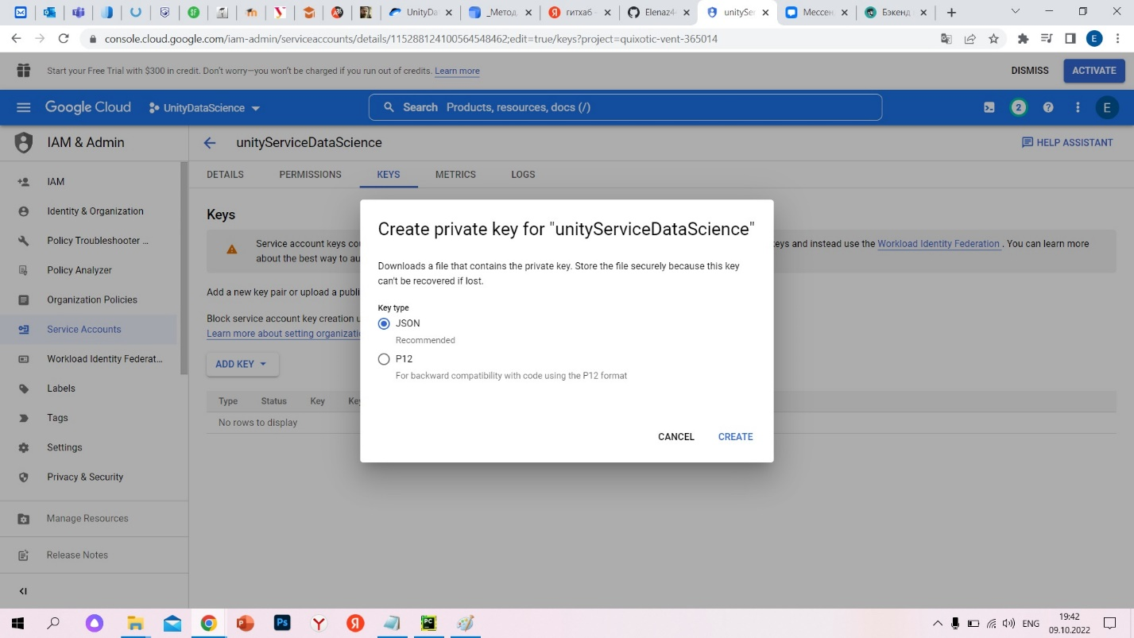](https://user-images.githubusercontent.com/102030455/194774533-3a10072f-f9e6-4947-9711-6daead4c93ce.jpg) . .

* Далее я создала таблицу UnitySheets. В Service Account автоматически был создан email, который надо записать в настройках доступа Google-таблицы:

[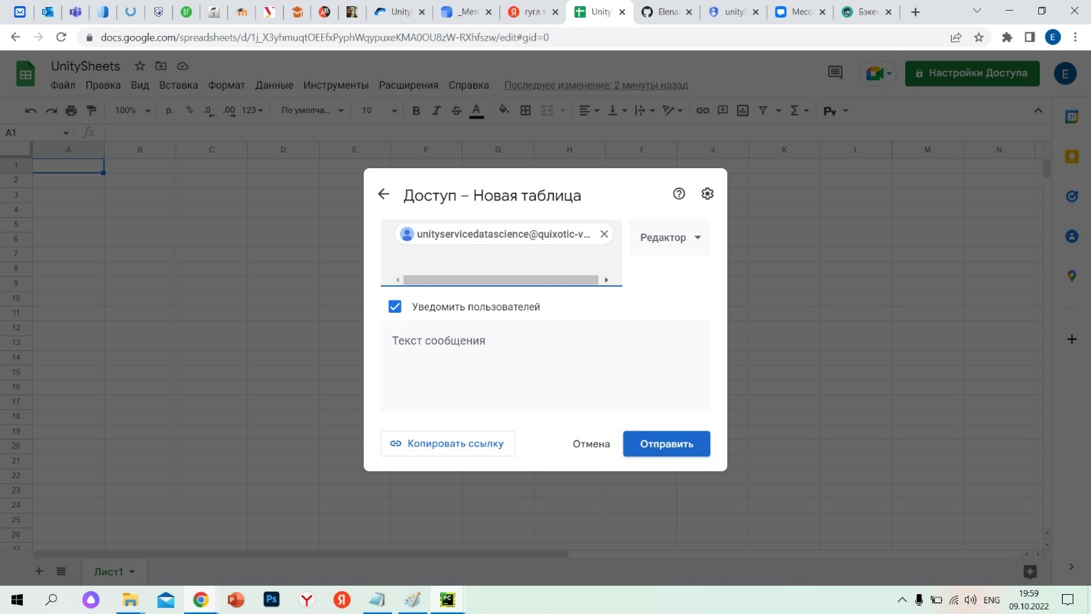](https://user-images.githubusercontent.com/102030455/194774827-7138c906-2267-4cf0-bda3-a6579b8ec809.jpg) . .

**Реализовать запись данных из скрипта на python в google-таблицу.**

* В PyCharm был создан скрипт, данные которого описывают изменение темпа инфляции на протяжении 11 отсчётных периодов, с учётом стоимости игрового объекта в каждый период.

[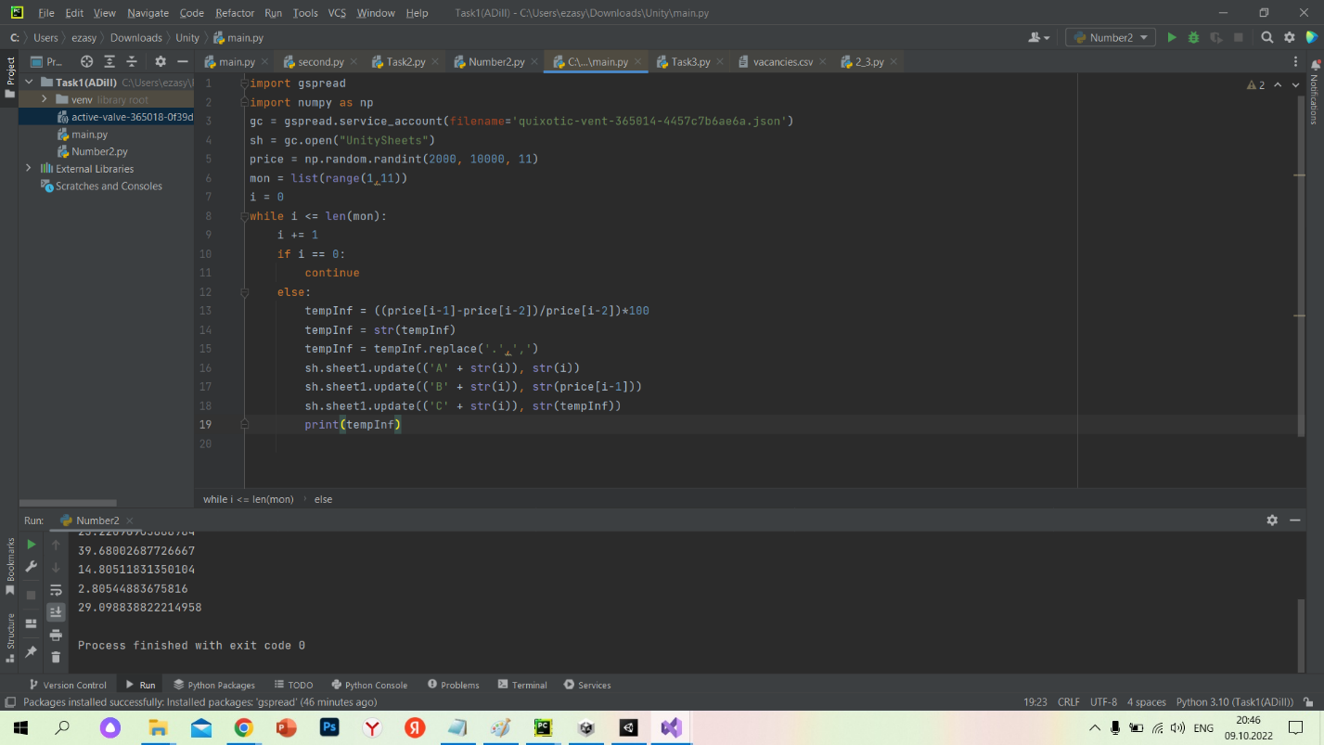](https://user-images.githubusercontent.com/102030455/194774989-5f40357b-01b1-4b40-b360-fdf7c74f0e55.png) . .

* Привязка к таблице была добавлена через JSON (key) и название таблицы. Данные со скрипта выводятся в таблицу.

[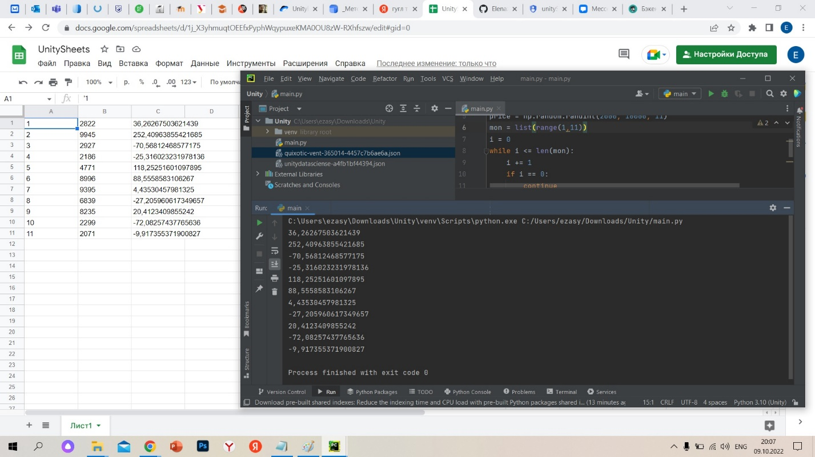](https://user-images.githubusercontent.com/102030455/194775234-18e4a3e3-c30e-4093-92e3-227b1af59314.jpg) . .

**Создать новый проект на Unity, который будет получать данные из google-таблицы, в которую были записаны данные в предыдущем пункте.**

* В Unity Hub был создан новый проект, куда были загружены два пакета soundPackage и jsonPackage. В проекте был создан новый объект, к которому добавлен Audio Sourse.

[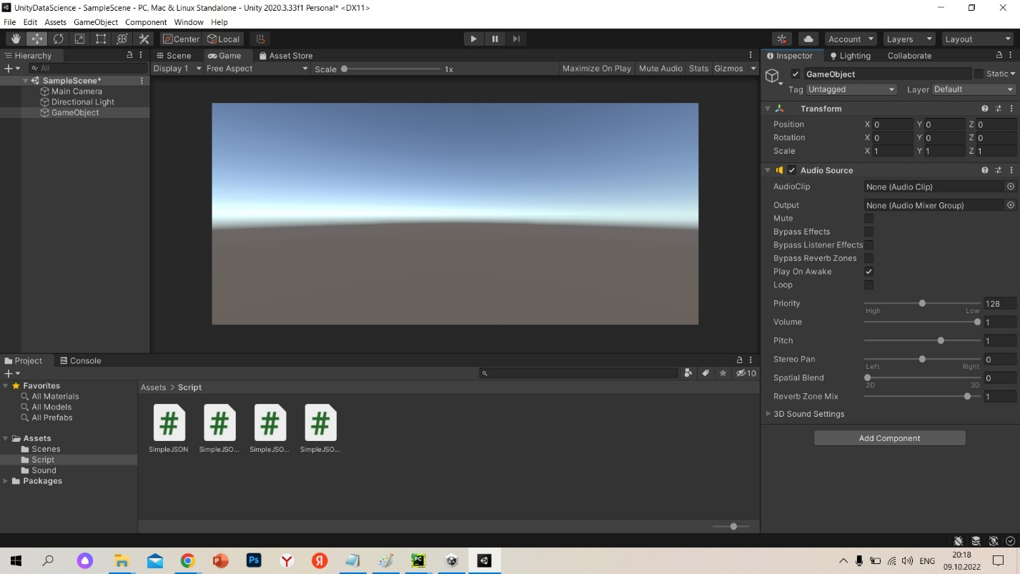](https://user-images.githubusercontent.com/102030455/194775502-ebed0714-0e5e-4f21-bbfe-7f8084eddd3f.jpg) . .

* Далее был написан скрипт для выгрузки данных из Google-таблицы.

**Написать функционал на Unity, в котором будет воспризводиться аудио-файл в зависимости от значения данных из таблицы.**

* Скрипт воспроизводит один из трёх аудиофйлов в зависимости от значения в таблице.

[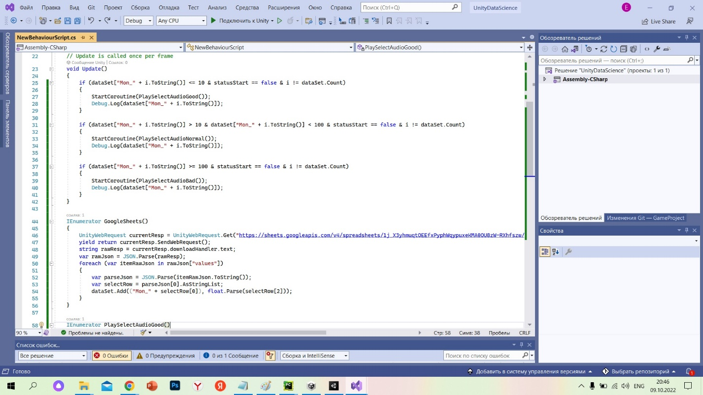](https://user-images.githubusercontent.com/102030455/194775674-2b5d215a-897a-4dc8-b82a-16233229ecf7.jpg) . .

* Далее аудиозаписи были соотнесены с переменными скрипта. После запуска проекта 11 раз воспроизводятся соответствующие аудиозаписи.

[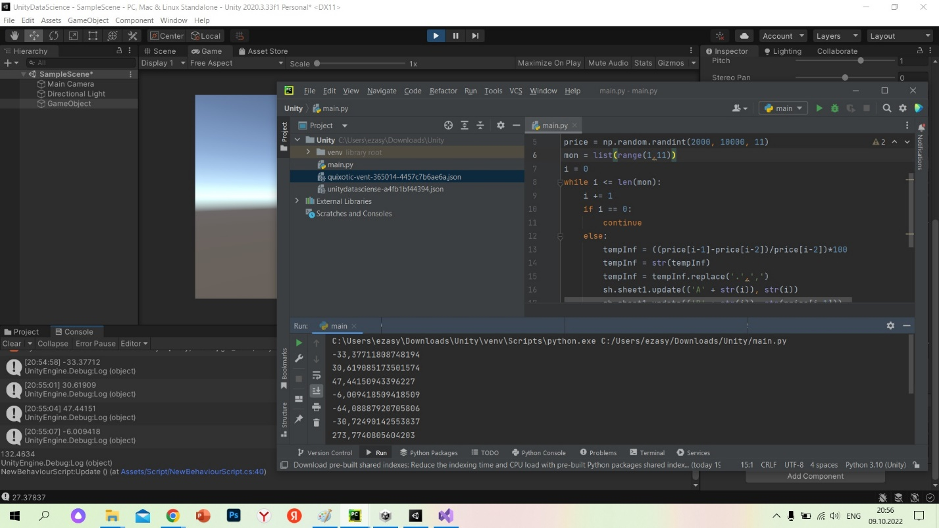](https://user-images.githubusercontent.com/102030455/194775799-1f06b805-bcbe-4833-b2e1-df5524fc441f.jpg)

[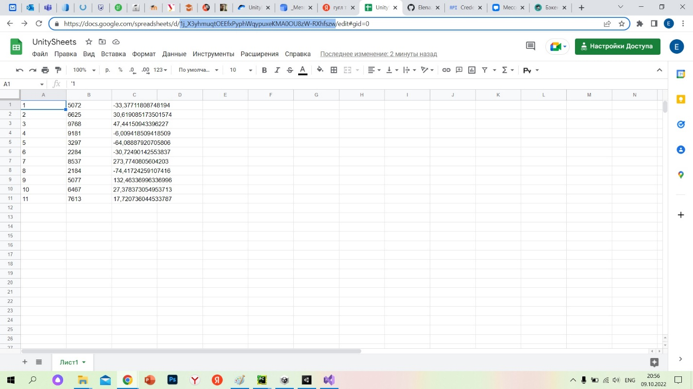](https://user-images.githubusercontent.com/102030455/194775814-b2680154-cf13-44d6-a2a7-5bb5ebeaf277.jpg) . .

**Задание 2**

**Реализовать запись в Google-таблицу набора данных, полученных с помощью линейной регрессии из лабораторной работы № 1.**

* Были проделаны те же шаги, что и в первом задании, для создания связки между Google-таблицами и Python. Скрипт выводит значение "x", старый "y", новый "y" и разницу между "y"-ками.

[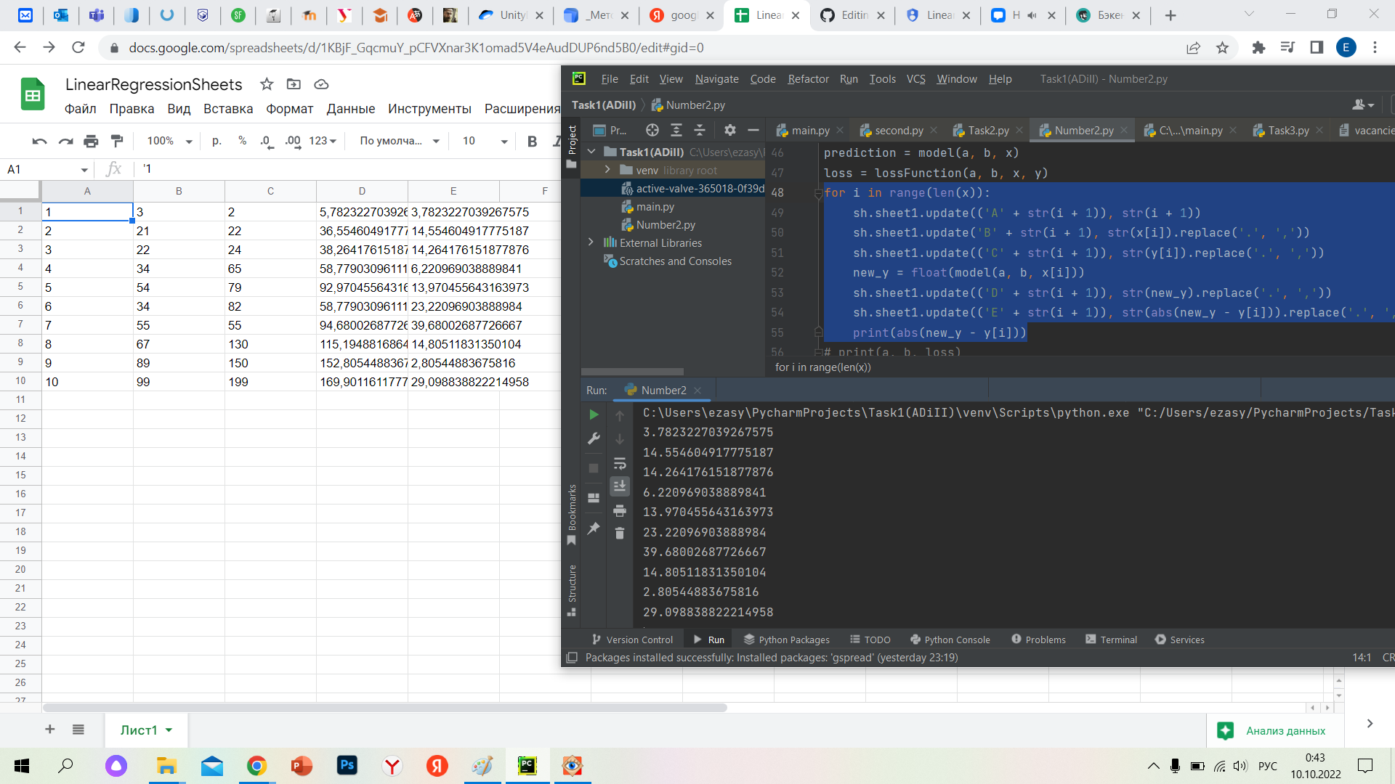](https://user-images.githubusercontent.com/102030455/194776455-d8234f5f-95c2-4ef4-b21c-6bc42b493f8d.png) . .

**Задание 3**

**Самостоятельно разработать сценарий воспроизведения звукового сопровождения в Unity в зависимости от изменения считанных данных в задании 2.**

* Были проделаны те же шаги, что и в первом задании, для создания связки между Google-таблицами, Python и Unity. В результате, воспроизводится "Хорошая" запись, если разница между старым и навым "у" не превышает 5, "Средняя" - не меньше 5 и не превышает 15, "Плохая" - больше или равно 15.

[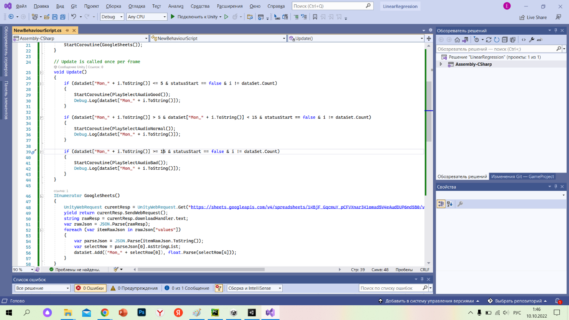](https://user-images.githubusercontent.com/102030455/194778721-b2ccce55-7433-43e7-8f6b-850e58a1d247.png) . .

* Вот результат записка проекта:

[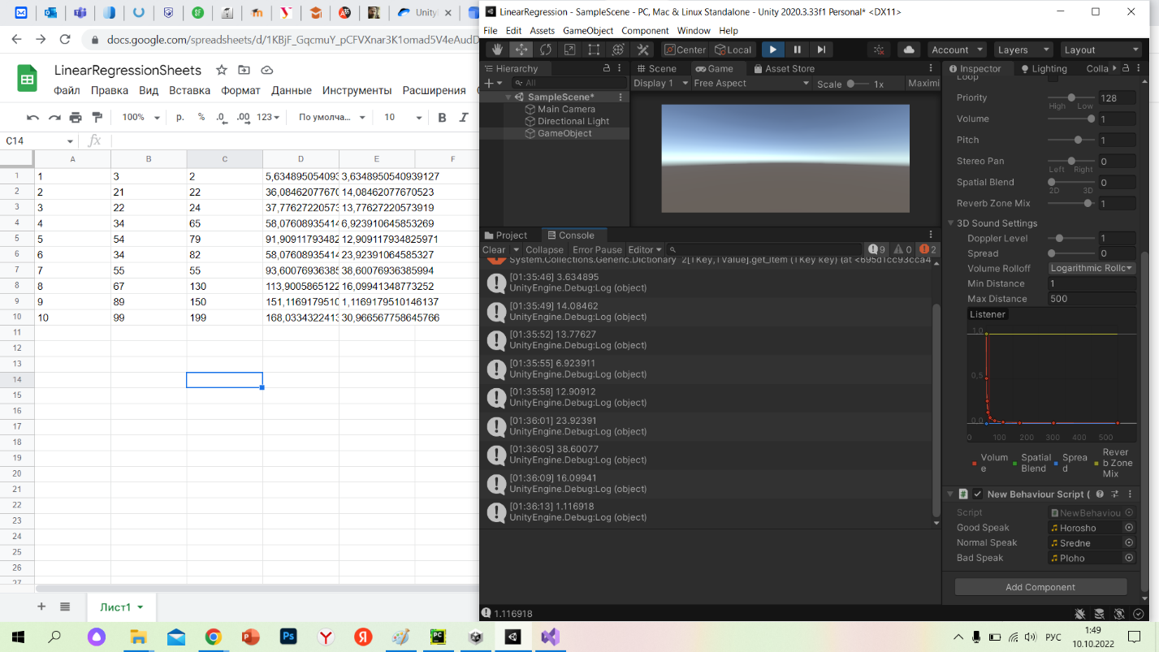](https://user-images.githubusercontent.com/102030455/194778845-fd530719-91a5-422c-9d06-7b6092f77261.png)

**Выводы**

Познакомилась с программными средствами для организции передачи данных между инструментами google, Python и Unity. Реализовала совместную работу и передачу данных в связке Python - Google-Sheets – Unity. Были написаны необходимые скрипты для совместной работы google, Python и Unity.

| **Plugin** | **README** |
| --- | --- |
| Dropbox | [plugins/dropbox/README.md][PlDb] |
| GitHub | [plugins/github/README.md][PlGh] |
| Google Drive | [plugins/googledrive/README.md][PlGd] |
| OneDrive | [plugins/onedrive/README.md][PlOd] |
| Medium | [plugins/medium/README.md][PlMe] |
| Google Analytics | [plugins/googleanalytics/README.md][PlGa] |

**Powered by**

**BigDigital Team: Denisov | Fadeev | Panov**